- 安装docker:
1.1将docker以及docker-compose安装包上传至服务器
1.2解压docker-17.03.0-ce.tgz: tar -zxvf docker-17.03.0-ce.tgz
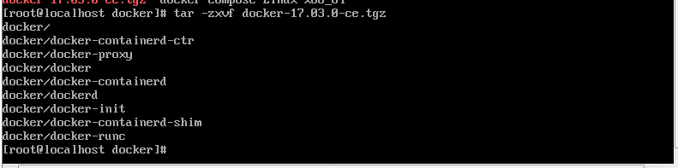 1.3移动docker目录到cp docker/* /usr/bin/
1.4将docker注册为service:
将docker.service复制到/etc/systemd/system/中:
cp docker.service /etc/systemd/system/

1.5关闭防火墙:systemctl stop firewalld
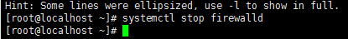

查看防火是否关闭:systemctl status firewalld
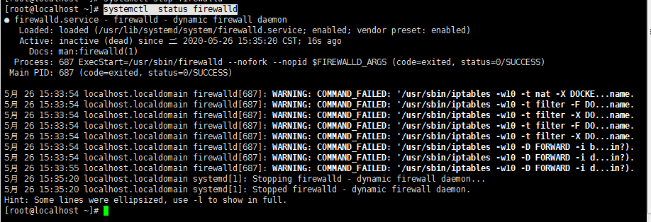

禁止防火墙开机启动:systemctl disable firewalld.service

1.6
添加文件权限并启动docker
chmod +x /etc/systemd/system/docker.service
systemctl daemon-reload
systemctl start docker #启动Docker
systemctl enable docker.service #设置开机自启

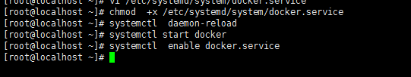
1.7验证docker是否正常:docker -v

- docker-compose安装:
2.1:移动docker-compose-Linux-x86_64至/usr/local/bin/docker-compose如下
mv docker-compose-Linux-x86_64 /usr/local/bin/docker-compose
2.2添加可执行权限:
chmod +x /usr/local/bin/docker-compose
2.3docker-compose -v验证是否成功:
- 将tar镜像上传到服务器:
  - docker load < 镜像.tar 导入images
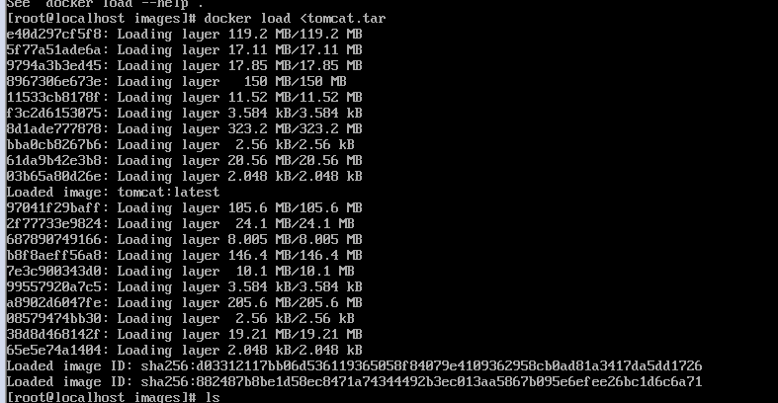0
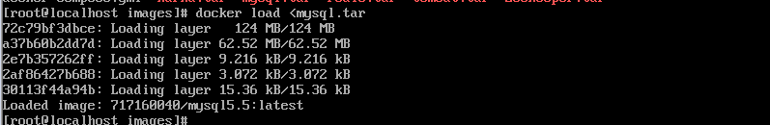
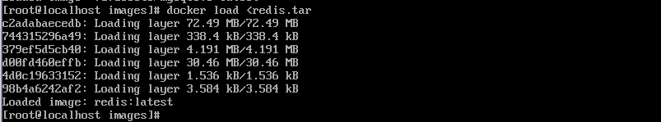
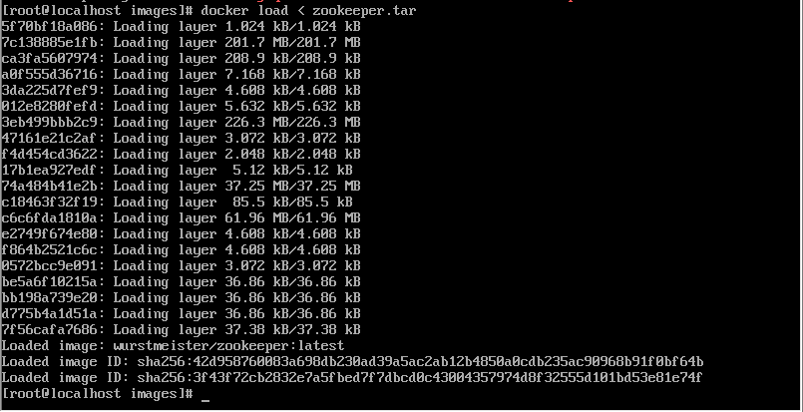

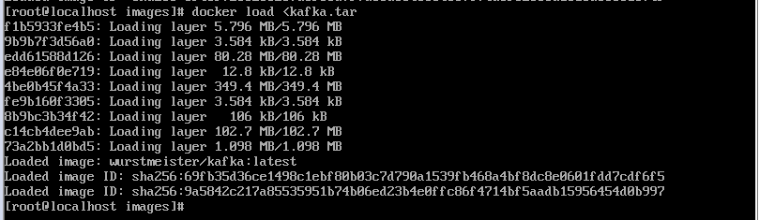
3.2查看导入的images

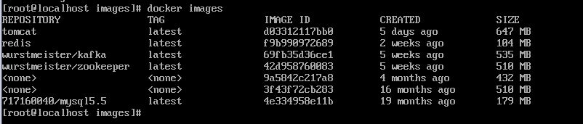

修改kafka配置中的主机ip地址为宿主机的ip地址:138为宿主机ip
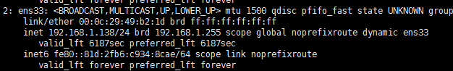
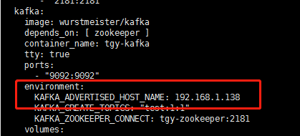
进入docker-compose.yml所在目录docker-compose up -d启动容器如下:
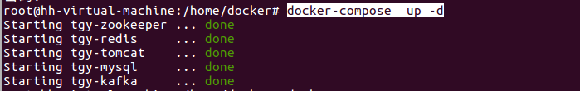查看是否启动成功:docker ps如下图:
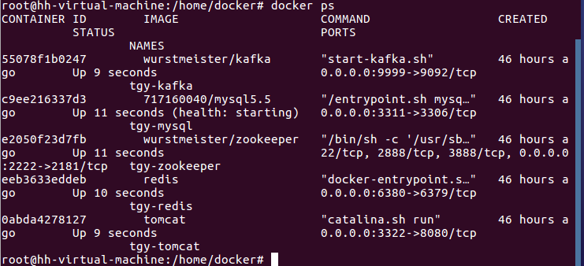

开启mysql远程连接:
  - 将压缩包的mysql替换至
/home/chenweibo/docker/DockerFileImages/work/mysqlWork/data/mysql如图:
mv -f mysql/* /home/chenweibo/docker/DockerFileImages/work/mysqlWork/data/mysql

4.2关闭容器后在启动容器(最好不要选择重启可能会导致容器内容不是最新的)
docker-compose down:关闭(注意要在docker-compose.yml文件使用)
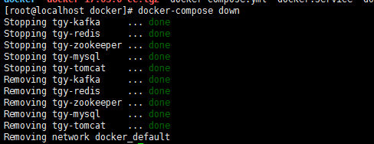
docker-compose up -d:启动(同上)
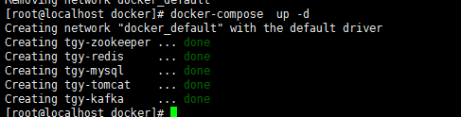
4.3进入mysql容器docker exec -it tgy-mysql bash

4.4登录mysql修改密码和权限
mysql -u root -p
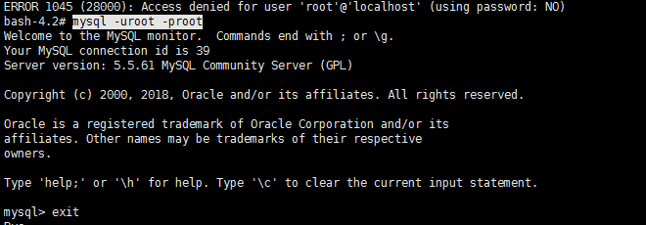

4.4 开启远程连接:GRANT ALL PRIVILEGES ON *.* TO 'root'@'%' IDENTIFIED BY 'tuguiyao';(%代表所有用户,’tuguiyao’是设置的密码)

4.5刷新权限:flush privileges;


- #访问示例项目(访问地址为:宿主机ip:8080/xxx/xx)默认映射8080

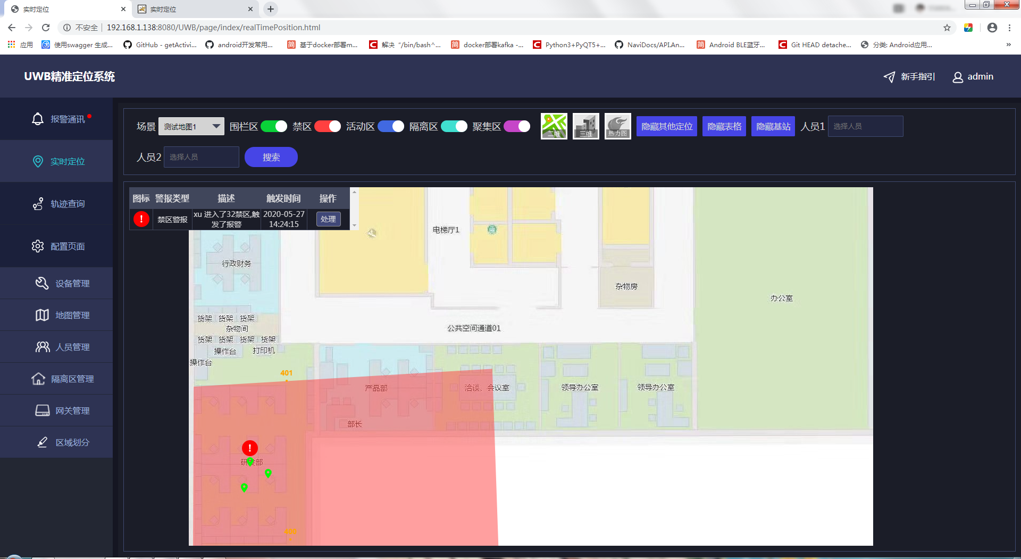
Ps:
- vmware刚安装完毕的centos7没有ip:
cd /etc/sysconfig/network-scripts
vi ifcfg-ens33
ONBOOT=yes
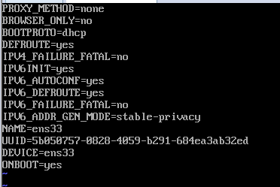
- 清除none镜像:
docker rmi $(docker images | grep "none" | awk '{print $3}' )

3.volumes:挂载目录一般存放配置文件目录
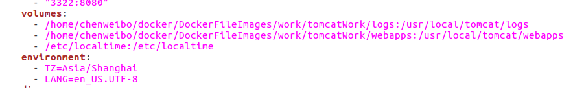

（1）bootproto=static
（2）onboot=yes
（3）在最后加上几行，IP地址、子网掩码、网关、dns服务器
IPADDR=192.168.1.160
NETMASK=255.255.255.0
GATEWAY=192.168.1.1
DNS1=119.29.29.29
DNS2=8.8.8.8
（4）重启网络服务
[root@mini ~]# systemctl restart network
[root@mini ~]#

